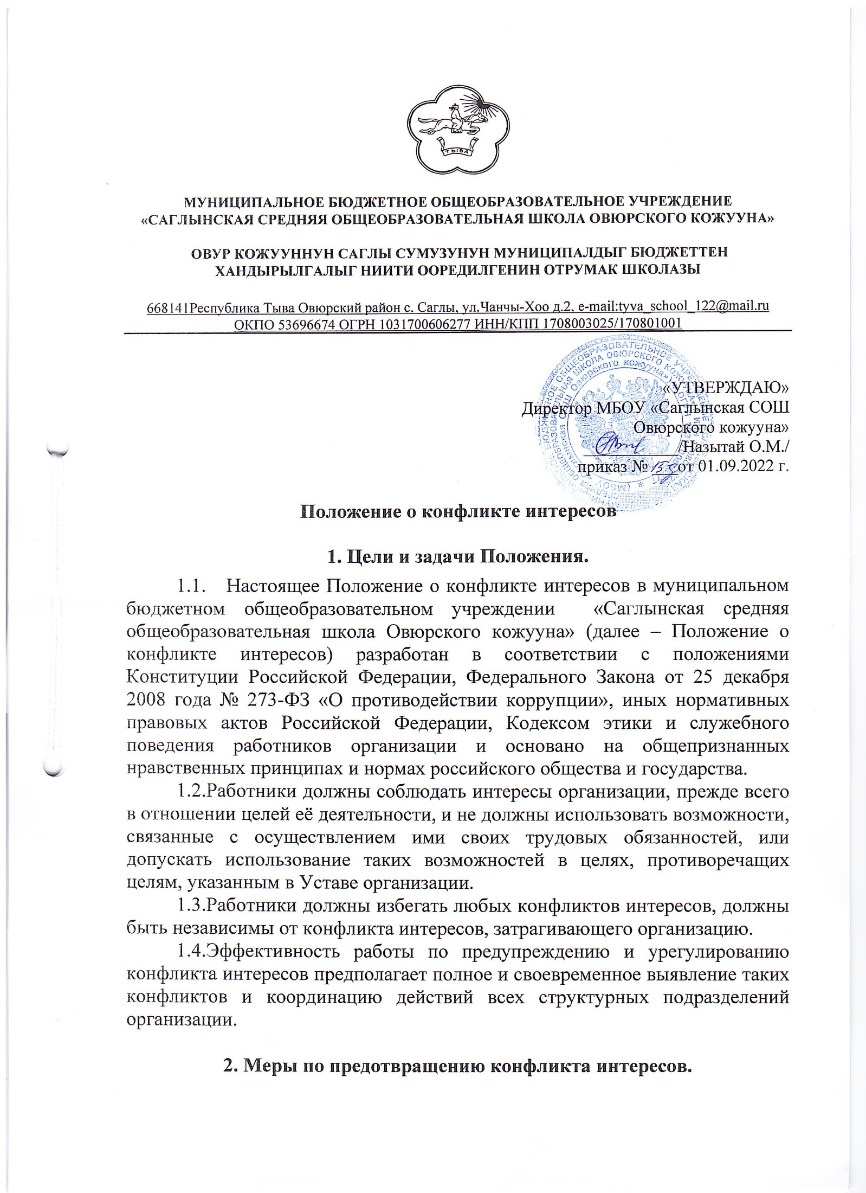
2.1. Основными мерами по предотвращению конфликтов интересов являются:
- строгое соблюдение руководителем организации, работниками обязанностей, установленных законодательством, Уставом организации, иными локальными нормативными актами, должностными инструкциями;
- утверждение и поддержание организационной структуры организации, которая чётко разграничивает сферы ответственности, полномочия и отчётность;
- распределение полномочий приказом о распределении обязанностей между руководителем и заместителями руководителя организации;
- выдача определённому кругу работников доверенностей на совершение действий, отдельных видов сделок;
- распределение должностных обязанностей работников таким образом, чтобы исключить конфликт интересов и условия его возникновения, возможность совершения правонарушений и преступлений и осуществления иных противоправных действий при осуществлении уставной деятельности;
- внедрение практики принятия коллегиальных решений по всем наиболее ответственным и масштабным вопросам, с использованием всей имеющейся в организации информации, в том числе данных бухгалтерской, статистической, управленческой и иной отчётности;
- исключение действий, которые приведут к возникновению конфликта интересов: руководитель организации и работники должны воздерживаться от участия в совершении операций или сделках, в которые вовлечены лица и (или) организации, с которыми руководитель организации и работники либо члены их семей имеют личные связи или финансовые интересы;
- запрет на использование, а также передачу информации, которая составляет служебную или коммерческую тайну, для заключения сделок третьими лицами.

3. Обязанности руководителя организации
и работников по предотвращению конфликта интересов.

3.1. В целях предотвращения конфликта интересов руководитель организации и работники обязаны:
- исполнять обязанности с учётом разграничения полномочий, установленных локальными нормативными актами организации;
- соблюдать требования законодательства Российской Федерации, Устава организации, локальных нормативных актов организации, настоящего Положения о конфликте интересов;
- при принятии решений по кадровым, организационно-техническим, финансовым, материально-техническим вопросам, либо при подготовке проектов таких решений руководствоваться интересами организации без учёта своих личных интересов, интересов своих родственников и друзей;
- воздерживаться от совершения действий и принятия решений, которые могут привести к возникновению конфликтных ситуаций, в том числе не получать материальной и (или) иной выгоды в связи с осуществлением ими трудовых обязанностей;
- уведомлять своего непосредственного руководителя о возникшем конфликте интересов или о возможности его возникновения, как только ему станет об этом известно, в письменной форме;
- обеспечивать эффективность управления финансовыми, материальными и кадровыми ресурсами организации;
- исключить возможность вовлечения организации, руководителя организации и работников в осуществление противоправной деятельности;
- обеспечивать максимально возможную результативность при совершении сделок;
- обеспечивать достоверность бухгалтерской отчётности и иной публикуемой информации;
- своевременно рассматривать достоверность и объективность негативной информации об организации в средствах массовой информации и иных источниках, осуществлять своевременное реагирование по каждому факту появления негативной или недостоверной информации;
- соблюдать нормы делового общения и принципы профессиональной этики в соответствии с Кодексом этики и служебного поведения работников организации;
- предоставлять исчерпывающую информацию по вопросам, которые могут стать предметом конфликта интересов;
- обеспечивать сохранность денежных средств и другого имущества организации;
- обеспечить своевременное выявление конфликтов интересов на самых ранних стадиях их развития и внимательное отношение к ним со стороны организации, руководителя организации и работников.

4. Порядок предотвращения и урегулирования
конфликта интересов.

4.1. Урегулирование (устранение) конфликтов интересов осуществляется комиссией по соблюдению требований к служебному поведению работников и урегулированию конфликта интересов.
  - Работники должны без промедления сообщать о любых конфликтах интересов руководителю организации, с указанием его сторон и сути, и до получения рекомендаций избегать любых отношений или действий, которые могут помешать принятию объективных и честных решений. Выбор приемлемых процедур и метода устранения конфликта интересов в каждом конкретном случае зависит от характера самого конфликта.
  - Предотвращение или урегулирование конфликта интересов может состоять в:
- ограничение доступа работника к конкретной информации, которая может затрагивать личные интересы работника;
- добровольном отказе работника или его отстранение (постоянное или временное) от участия в обсуждении и процессе принятия решений по вопросам, которые находятся или могут оказаться под влиянием конфликта интересов;
- пересмотре и изменении трудовых обязанностей работника;
- временном отстранении работника от должности, если его личные интересы входят в противоречие с трудовыми обязанностями;
- переводе работника на должность, предусматривающую выполнение трудовых обязанностей, не связанных с конфликтом интересов;
- передаче работником принадлежащего ему имущества, являющегося основой возникновения конфликта интересов, в доверительное управление;
- отказе работника от своего личного интереса, порождающего конфликт с интересами организации;
- увольнении работника из организации по инициативе работника;
- увольнении работника по инициативе работодателя за совершение дисциплинарного проступка, то есть за неисполнение или ненадлежащее исполнение работником по его вине возложенных на него трудовых обязанностей.
4.4.Типовые ситуации конфликта интересов приведены в Приложении № 1 к Положению о конфликте интересов.

Приложение № 1
к Положению интересов в МБОУ «Саглынская СОШ
Овюрского кожууна»

Типовые ситуации конфликта интересов.

- Работник организации А в ходе выполнения своих трудовых обязанностей участвует в принятии решений, которые могут принести материальную или нематериальную выгоду лицам, являющимся его родственниками, друзьями или иным лицам, с которыми связана его личная заинтересованность.
Пример: работник банка, принимающий решения о выдаче банковского кредита, принимает такое решение в отношении своего друга или родственника.
Возможные способы урегулирования: отстранение работника от принятия того решения, которое является предметом конфликта интересов.
- Работник организации А участвует в принятии кадровых решений в отношении лиц, являющихся его родственниками, друзьями или иными лицами, с которым связана его личная заинтересованность.
Пример: руководитель принимает решение об увеличении заработной платы (выплаты премии) в отношении своего подчинённого, который одновременно связан с ним родственными отношениями.
Возможные способы урегулирования: отстранение работника от принятия решения, которое является предметом конфликта интересов; перевод работника (его подчиненного) на иную должность или изменение круга его должностных обязанностей.
- Работник организации А или иное лицо, с которым связана личная заинтересованность работника, выполняет или намерен выполнять оплачиваемую работу в организации Б, имеющей деловые отношения с организацией А, намеревающейся установить такие отношения или являющейся её конкурентом.
Пример: работник организации, ответственный за закупку материальных средств производства, осуществляет выбор из ограниченного числа поставщиков. Руководителем отдела продаж одного из потенциальных поставщиков является родственник работника организации.
Пример: работнику организации, обладающему конфиденциальной информацией о деятельности организации, поступает предложение о работе от организации, являющейся конкурентом его непосредственного работодателя.
Возможные способы урегулирования: отстранение работника от принятия решения, которое является предметом конфликта интересов; рекомендация работнику отказаться от выполнения иной оплачиваемой работы.
- Работник организации А или иное лицо, с которым связана личная заинтересованность работника, выполняет или намерен выполнять оплачиваемую работу в организации Б, являющейся материнской, дочерней или иным образом аффилированной с организацией А.
Пример: работник организации А выполняет по совместительству иную работу в организации Б, являющейся дочерним предприятием организации А. При этом трудовые обязанности работника в организации А связаны с осуществлением контрольных полномочий в отношении организации Б.
Возможные способы урегулирования: изменение должностных обязанностей работника; отстранение работника от осуществления рабочих обязанностей в отношении материнской, дочерней или иным образом аффилированной организации; рекомендация работнику отказаться от выполнения иной оплачиваемой работы.
- Работник организации А принимает решение о закупке организацией А товаров, являющихся результатами интеллектуальной деятельности, на которую он или иное лицо, с которым связана личная заинтересованность работника, обладает исключительными правами.
Пример: работник организации, оказывающей транспортные услуги населению в сфере общественного транспорта, принимает решение о закупке автоматических средств контроля пассажиров, основанных на технологических разработках, патенты на которые принадлежат работнику.
Возможные способы урегулирования: отстранение работника от принятия решения, которое является предметом конфликта интересов.
- Работник организации А или иное лицо, с которым связана личная заинтересованность работника, владеет ценными бумагами организации Б, которая имеет деловые отношения с организацией А, намеревается установить такие отношения или является её конкурентом.
Пример: работник организации А принимает решение об инвестировании средств организации А. Потенциальным объектом инвестиций является организация Б, ценные бумаги которой принадлежат работнику.
Возможные способы урегулирования: отстранение работника от принятия решения, которое является предметом конфликта интересов; изменение трудовых обязанностей работника; рекомендация работнику продать имеющиеся ценные бумаги или передать их в доверительное управление.
- Работник организации А или иное лицо, с которым связана личная заинтересованность работника, имеет финансовые или имущественные обязательства перед организацией Б, которая имеет деловые отношения с организацией А, намеревается установить такие отношения или является её конкурентом.
Пример: работник организации А имеет кредитные обязательства перед организацией Б, при этом в трудовые обязанности работника А входит принятие решений о привлечении заемных средств.
Возможные способы урегулирования: отстранение работника от принятия решения, которое является предметом конфликта интересов; изменение трудовых обязанностей работника; помощь работнику в выполнении финансовых или имущественных обязательств, например, путём предоставления ссуды организацией-работодателем.
- Работник организации А принимает решения об установлении (сохранении) деловых отношений организации А с организацией Б, которая имеет перед работником или иным лицом, с которым связана личная заинтересованность работника, финансовые или имущественные обязательства.
Пример: организация Б имеет перед работником организации А долговое обязательство за использование товаров, являющихся результатами интеллектуальной деятельности, на которую работник или иное лицо, с которым связана личная заинтересованность работника, обладает исключительными правами. При этом в полномочия работника организации А входит принятие решений о сохранении или прекращении деловых отношений организации А с организацией Б, в которых организация Б очень заинтересована.
Возможные способы урегулирования: отстранение работника от принятия решения, которое является предметом конфликта интересов; изменение трудовых обязанностей работника.
- Работник организации А или иное лицо, с которым связана личная заинтересованность работника, получает материальные блага или услуги от организации Б, которая имеет деловые отношения с организацией А, намеревается установить такие отношения или является её конкурентом.
Пример: работник организации А, в чьи трудовые обязанности входит контроль за качеством товаров и услуг, предоставляемых организации А контрагентами, получает значительную скидку на товары организации Б, которая является поставщиком компании А.
Возможные способы урегулирования: рекомендация работнику отказаться от предоставляемых благ или услуг; отстранение работника от принятия решения, которое является предметом конфликта интересов; изменение трудовых обязанностей работника.
- Работник организации А или иное лицо, с которым связана личная заинтересованность работника, получает дорогостоящие подарки от своего подчинённого или иного работника организации А, в отношении которого работник выполняет контрольные функции.
Пример: работник организации получает в связи с днём рождения дорогостоящий подарок от своего подчинённого, при этом в полномочия работника входит принятие решений о повышении заработной платы подчиненным сотрудникам и назначении на более высокие должности в организации.
Возможные способы урегулирования: рекомендация работнику вернуть дорогостоящий подарок дарителю; установление правил корпоративного поведения, рекомендующих воздерживаться от дарения/принятия дорогостоящих подарков; перевод работника (его подчиненного) на иную должность или изменение круга его должностных обязанностей.
- Работник организации А уполномочен принимать решения об установлении, сохранении или прекращении деловых отношений организации А с организацией Б, от которой ему поступает предложение трудоустройства.
Пример: организация Б заинтересована в заключении долгосрочного договора аренды производственных и торговых площадей с организацией А. Организация Б делает предложение трудоустройства работнику организации А, уполномоченному принять решение о заключении договора аренды, или иному лицу, с которым связана личная заинтересованность работника организации А.
Возможные способы урегулирования: отстранение работника от принятия решения, которое является предметом конфликта интересов.
- Работник организации А использует информацию, ставшую ему известной в ходе выполнения трудовых обязанностей, для получения выгоды или конкурентных преимуществ при совершении коммерческих сделок для себя или иного лица, с которым связана личная заинтересованность работника.
Пример: работник организации А, занимающейся разведкой и добычей полезных ископаемых, сообщает о заинтересованности организации А в приобретении земельных участков владельцу этих участков, который является его другом.
Возможные способы урегулирования: установление правил корпоративного поведения, запрещающих работникам разглашение или использование в личных целях информации, ставшей им известной в связи с выполнением трудовых обязанностей.

